ΜΑΜΑΛΗΣ Α.Β.Ε.Ε.

ΘΕΣΗ ΝΤΑΜΠΑΣΗ – 32011 ΟΙΝΟΦΥΤΑ
ΤΗΛ: 226 2032715-6 – FAX: 226 2032718 – mail:mamalis_sa@hotmail.gr

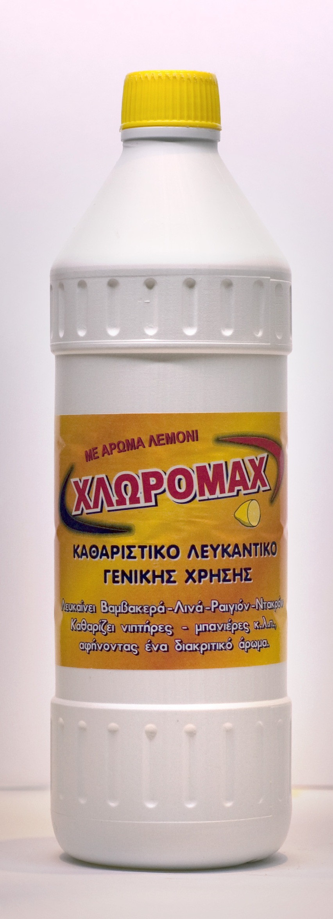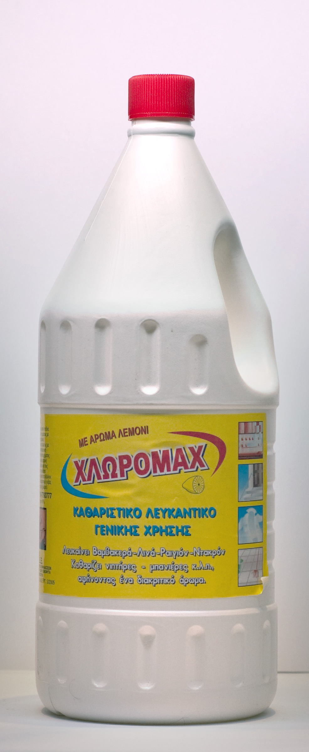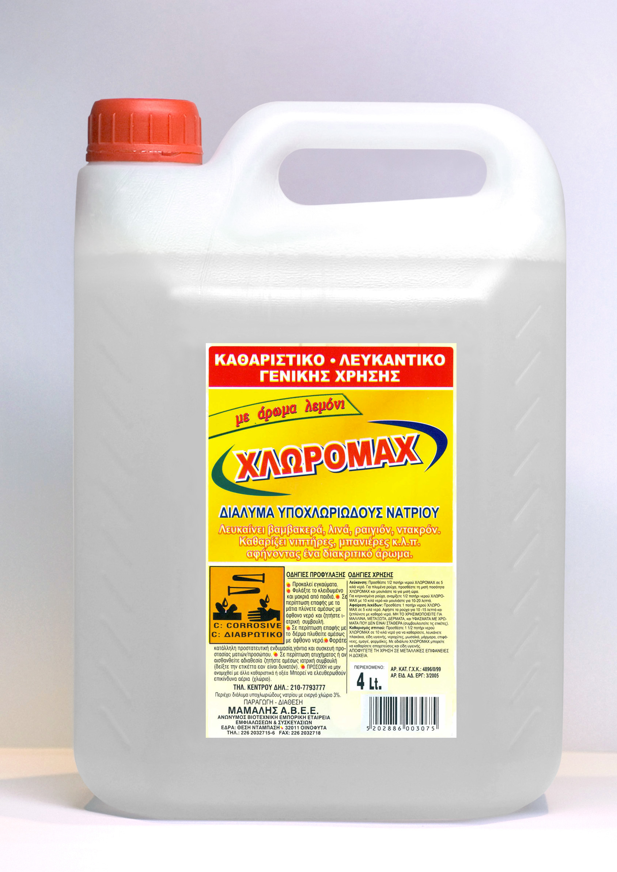

ΚΩΔ: Χ 26

ΕΙΔΟΣ: ΧΛΩΡΟΜΑΧ LEMON 800ml
ΣΥΣΚΕΥΑΣΙΑ: 15 ΤΕΜΑΧΙΑ
ΠΑΛΕΤΑ: 50 ΚΙΒΩΤΙΑ
BARCODE: 5202886003051

ΚΩΔ: Χ 19
ΕΙΔΟΣ: ΧΛΩΡΟΜΑΧ LEMON 2Lt
ΣΥΣΚΕΥΑΣΙΑ: 6 ΤΕΜΑΧΙΑ
ΠΑΛΕΤΑ: 50 ΚΙΒΩΤΙΑ
BARCODE: 5202886003037

ΚΩΔ: Χ 21
ΕΙΔΟΣ: ΧΛΩΡΟΜΑΧ LEMON 4Lt
ΣΥΣΚΕΥΑΣΙΑ: 4 ΤΕΜΑΧΙΑ
ΠΑΛΕΤΑ: 50 ΚΙΒΩΤΙΑ
BARCODE: 5202886003079

